中证上海国企交易型开放式指数证券投资基金联接基金A类份额更新基金产品资料概要(2024年06月07日更新)
编制日期：2024年06月06日
送出日期：2024年06月07日
本概要提供本基金的重要信息，是招募说明书的一部分。
作出投资决定前，请阅读完整的招募说明书等销售文件。
- 产品概况

基金简称 | 汇添富中证上海国企ETF联接 | 基金代码 | 003194
下属基金简称 | 汇添富中证上海国企ETF联接A | 下属基金代码 | 003194
基金管理人 | 汇添富基金管理股份有限公司 | 基金托管人 | 中国工商银行股份有限公司
基金合同生效日 | 2016年09月18日 | 上市交易所 | -
上市日期 | - | 基金类型 | 股票型
交易币种 | 人民币 | 运作方式 | 普通开放式
开放频率 | 每个开放日
基金经理 | 孙浩 | 开始担任本基金基金经理的日期 | 2023年08月29日
 |  | 证券从业日期 | 2020年07月20日
其他 | -

二、 基金投资与净值表现

（一）投资目标与投资策略
投资目标 | 通过投资于目标ETF，紧密跟踪标的指数，追求跟踪偏离度和跟踪误差的最小化。
投资范围 | 本基金的标的指数为中证上海国企指数及其未来可能发生的变更。  本基金主要投资于目标ETF、标的指数成份股和备选成份股。为更好地实现投资目标，本基金还可投资于非成份股（包括中小板、创业板及其他经中国证监会核准上市的股票）、存托凭证、债券（国债、金融债、企业债、公司债、次级债、可交换债券、可转换债券、分离交易可转债、中小企业私募债券、央行票据、中期票据、短期融资券（含超短期融资券）等）、资产支持证券、债券回购、银行存款、同业存单、货币市场工具、衍生工具（包括股指期货、权证、国债期货、股票期权等）及法律法规或中国证监会允许基金投资的其他金融工具（但须符合中国证监会的相关规定）。如法律法规或监管机构以后允许基金投资其他品种，基金管理人在履行适当程序后，可以将其纳入投资范围。  本基金投资于目标ETF的比例不低于基金资产净值的90%，每个交易日日终在扣除股指期货、国债期货和股票期权合约需缴纳的交易保证金后，现金或到期日在一年以内的政府债券的投资比例不低于基金资产净值的5%。如法律法规或监管机构变更投资品种的投资比例限制，基金管理人在履行适当程序后，可以调整上述投资品种的投资比例。
主要投资策略 | 本基金主要投资于目标ETF，方便特定的客户群通过本基金投资目标ETF。本基金不参与目标ETF的投资管理。本基金的投资策略主要包括：资产配置策略；目标 ETF 的投资策略；成份股、备选成份股投资策略；存托凭证投资策略；固定收益资产投资策略；金融衍生工具投资策略。
业绩比较基准 | 中证上海国企指数收益率*95%+银行人民币活期存款利率(税后)*5%
风险收益特征 | 本基金为中证上海国企ETF的联接基金，通过投资于目标ETF，紧密跟踪标的指数，具有与标的指数、以及标的指数所代表的证券市场相似的风险收益特征。同时，本基金为被动式投资的股票型指数基金，预期风险与预期收益高于混合型基金、债券型基金与货币市场基金，为证券投资基金中较高风险、较高预期收益的品种。
注：投资者欲了解本基金的详细情况，请仔细阅读本基金的《招募说明书》。本基金产品有风险，投资需谨慎。
（二）投资组合资产配置图表
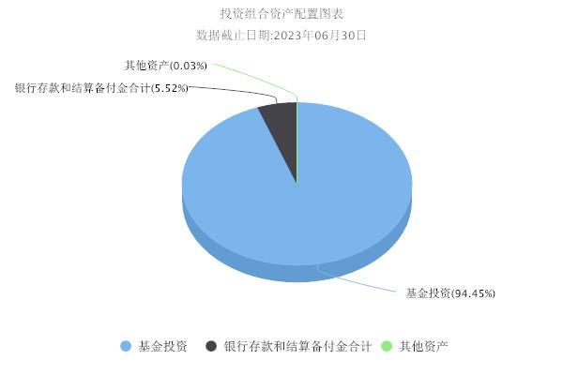

（三）自基金合同生效以来基金每年的净值增长率及与同期业绩比较基准的比较图
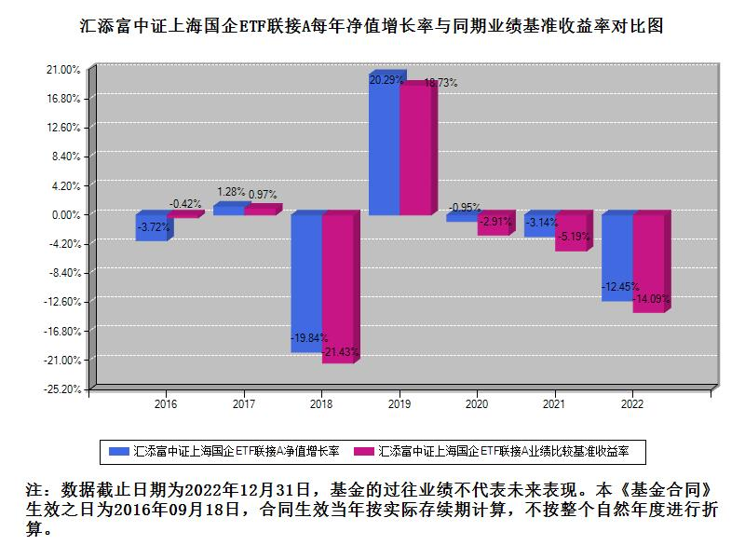
三、投资本基金涉及的费用
（一）基金销售相关费用
以下费用在申购/赎回基金过程中收取：

费用类型 | 份额（S）或金额（M）/持有期限（N） | 费率/收费方式 | 备注
申购费（前收费） | 0万元≤M<100万元 | 1.20%
 | 100万元≤M<500万元 | 0.80%
 | M≥500万元 | 1000元/笔
赎回费 | 0天≤N<7天 | 1.50%
 | 7天≤N<365天 | 0.50%
 | 365天≤N<730天 | 0.25%
 | N≥730天 | 0.00%

注：本基金已成立，投资本基金不涉及认购费。
（二）基金运作相关费用
以下费用将从基金资产中扣除：

费用类别 | 年费率或金额 | 收费方式 | 收取方
管理费 | 0.5% | - | 基金管理人、销售机构
托管费 | 0.1% | - | 基金托管人
销售服务费 | - | - | 销售机构
审计费用 | - | 45000.00元/年 | 会计师事务所
信息披露费 | - | 120000.00元/年 | 规定披露报刊
指数许可使用费 | - | - | 指数编制公司
其他费用 | - | 1、本基金基金财产中投资于目标ETF的部分不收取管理费。2、本基金基金财产中投资于目标ETF的部分不收取托管费。3、《基金合同》生效后与基金相关的律师费和诉讼费；基金份额持有人大会费用；基金的证券、期货交易费用；基金的银行汇划费用；基金的开户费用、账户维护费用；按照国家有关规定和《基金合同》约定，可以在基金财产中列支的其他费用。 | -

注：本基金费用的计算方法和支付方式详见本基金的《招募说明书》。本基金交易证券、基金等产生的费用和税负，按实际发生额从基金资产扣除。本基金运作相关费用年金额为基金整体承担费用，非单个份额类别费用，且年金额为预估值，最终实际金额以基金定期报告披露为准。
（三）基金运作综合费用测算
若投资者申购本基金份额，在持有期间，投资者需支出的运作费率如下表：
基金运作综合费率（年化）
0.70%

注：基金运作综合费率（年化）测算日期为2024年06月06日。基金管理费率、托管费率、销售服务费率（若有）为基金现行费率，其他运作费用以最近一次基金年报披露的相关数据为基准测算。因本基金基金财产中投资于目标ETF的部分不收取管理费和托管费，基金运作综合费率（年化）根据管理费和托管费现行费率的测算结果可能高于实际费率。
四、风险揭示与重要提示
（一）风险揭示
本基金不提供任何保证。投资者可能损失投资本金。投资有风险，投资者购买基金时应认真阅读本基金的《招募说明书》等销售文件。
投资于本基金的风险包括：市场风险、流动性风险、管理风险、信用风险、操作或技术风险、合规性风险、本基金的特有风险、其他风险。
本基金的特有风险包括：（1）投资于目标ETF基金带来的风险。（2）跟踪偏离风险：本基金主要投资于目标ETF基金份额，追求跟踪标的指数，获得与指数收益相似的回报。（3）与目标ETF业绩差异的风险。（4）其他投资于目标ETF的风险。（5）标的指数的风险。（6）标的指数波动的风险。（7）标的指数回报与股票市场平均回报偏离的风险。（8）基金投资组合回报与标的指数回报偏离的风险。（9）标的指数变更的风险以及指数编制机构停止服务的风险。（10）成份股停牌的风险。（11）基金投资中小企业私募债券的风险。（12）基金投资资产支持证券的风险。（13）股指期货、国债期货、股票期权等金融衍生品投资风险。（14）基金参与融资与转融通证券业务出借的风险。（15）存托凭证投资风险。（16）启用侧袋机制的风险。
（二）重要提示
中国证监会对本基金募集的注册，并不表明其对本基金的价值和收益作出实质性判断或保证，也不表明投资于本基金没有风险。
基金管理人依照恪尽职守、诚实信用、谨慎勤勉的原则管理和运用基金财产，但不保证基金一定盈利，也不保证最低收益。
基金投资者自依基金合同取得基金份额，即成为基金份额持有人和基金合同的当事人。
本基金的争议解决处理方式为仲裁。具体仲裁机构和仲裁地点详见本基金合同的具体约定。
基金产品资料概要信息发生重大变更的，基金管理人将在三个工作日内更新，其他信息发生变更的，基金管理人每年更新一次。因此，本文件内容相比基金的实际情况可能存在一定的滞后，如需及时、准确获取基金的相关信息，敬请同时关注基金管理人发布的相关临时公告等。
五、其他资料查询方式
以下资料详见基金管理人网站：www.99fund.com、电话：400-888-9918
1. 基金合同、托管协议、招募说明书
2. 定期报告，包括基金季度报告、中期报告和年度报告
3. 基金份额净值
4. 基金销售机构及联系方式
5. 其他重要资料
六、其他情况说明
本次更新主要涉及“投资本基金涉及的费用”章节。

